PROYECTO DE INVESTIGACIÓN Y DESARROLLO

TRATAMIENTO DE LA OSTEOARTRITIS DE RODILLA MEDIANTE CÉLULAS MADRE MESÉNQUIMALES DE MEDULA ÓSEA VERSUS LAS DE TEJIDO ADIPOSO: ENSAYO CLÍNICO ALEATORIZADO, NO CIEGO, CONTROLADO

Presentado por: Dr. Carlos Chiriboga Accini:
Profesor Investigador de la Universidad Católica Santiago de Guayaquil.
Staff de Ortopedia y Traumatología Omnihospital.

Instituto de Investigación: Instituto de Investigación e Innovación de Salud Integral. (UCSG).

Línea de Investigación: Enfermedades crónicas y degenerativas. Osteoartritis.

Sub-línea de Investigación: Células madre mesénquimales.

TÍTULO DE LA INVESTIGACIÓN

TRATAMIENTO DE LA OSTEOARTRITIS DE RODILLA MEDIANTE CÉLULAS MADRE MESÉNQUIMALES DE MEDULA ÓSEA VERSUS LAS DE TEJIDO ADIPOSO: ENSAYO CLÍNICO ALEATORIZADO, NO CIEGO, CONTROLADO

RESUMEN DEL PROYECTO

Las células madre mesénquimales (MSC) son células primitivas que tienen la capacidad de auto-renovarse y también exhiben diferenciación multilinaje. Las MSC pueden aislarse de una variedad de tejidos, como el cordón umbilical, la médula ósea y el tejido adiposo. Las propiedades multipotentes de las MSC las convierten en una opción prometedora para el tratamiento de la osteoartritis (OA).

Las células madre mesénquimales de médula ósea (BM-MSC) y las células madre mesénquimales derivadas de tejido adiposo (AD-MSC) se han usado por separado para tratar la OA. El objetivo del presente estudio será comparar en un ensayo clínico aleatorizado, no cegado, tres tipos de inyecciones intraarticulares de rodilla que contienen poblaciones de MSC obtenidas de dos fuentes clínicamente relevantes: BM-MSC, AD-MSC y la combinación de ambas BM-MSC + AD-MSC. La medicina regenerativa con el uso de las células madre mesénquimales ofrecen una posibilidad de tratamiento no quirúrgico dirigida a mejorar el dolor, la función y calidad de vida de los pacientes afectos de OA de rodilla.

FORMULACIÓN DEL PROBLEMA DE INVESTIGACIÓN

La OA es la enfermedad articular degenerativa más común, que involucra la degeneración progresiva del cartílago articular y el hueso subcondral junto con la sinovitis¹. La osteoartritis de rodilla (OA) tiene una prevalencia estimada entre 12 y 35% en la población general y es considerada a nivel mundial la principal causa de discapacidad musculo esquelética en la población de mayor edad².

La degeneración del cartílago puede ocurrir en respuesta a estrés mecánico inadecuado y a la inflamación sistémica de bajo grado asociada con el trauma, la obesidad y la predisposición genética, que son los principales factores de riesgo del desarrollo y progresión de la OA^{3,4}.

Las opciones actuales de tratamiento para la OA tienen como objetivo aliviar la inflamación y el dolor, pero no tienen ningún efecto sobre la progresión natural de la enfermedad⁵. A pesar de todos los tratamientos convencionales disponibles, en muchos casos, la sustitución quirúrgica con implantes metálicos es inevitable.

En 2013, se realizaron 930,000 reemplazos de articulaciones de cadera y rodilla en los Estados Unidos. Un 16.6% de ellos fueron sujetos a revisiones quirúrgicas sépticas y asépticas, lo que resultó en un costo de millones de dólares para el sistema de atención médica⁶. Las complicaciones observadas durante 90 días después de una cirugía de prótesis de rodilla incluyen mortalidad (1.1%), ingreso hospitalario (4.7%), embolia pulmonar (0.5%), infección de herida (1.8%), neumonía (1.4%) e infarto de miocardio (1%)⁷.

En promedio, los costos directos de la cirugía de reemplazo de rodilla son $ 20,704 dólares⁸. Y una complicación infecciosa de la misma puede triplicar los gastos hospitalarios. La osteoartritis de rodilla relacionada con el trabajo representa $ 3.4 a $ 13.2 billones por ausencia laboral por año⁹.

Hay muchas opciones de tratamientos quirúrgicos para reparar un defecto del cartílago articular, incluyendo condroplastia por abrasión, perforación subcondral, micro fractura, mosaico plastia, entre muchas otras técnicas. Sin embargo, estos procedimientos están limitados a la reparación de defectos focales y, en consecuencia, falta una técnica reparadora para la patología más global / difusa de OA. La OA de rodilla no es solo un defecto del cartílago articular; involucra toda la articulación, incluido el engrosamiento del hueso subcondral, la formación de osteofitos, la inflamación sinovial y la degeneración de ligamentos y meniscos¹⁰. La OA es una enfermedad multifactorial que implica alteraciones en las actividades celulares y metabólicas, lo que produce degeneración tisular¹¹.

Las células madre mesénquimales (MSC) representan un arquetipo de células madre somáticas multipotentes que son prometedoras para la aplicación en medicina regenerativa¹². Durante la última década ha habido una intensa investigación y un número creciente de informes sobre el tratamiento de OA con MSC¹³⁻¹⁴.

Hasta la fecha, no hay medicamentos disponibles para modificar estructuralmente los procesos de OA o prevenir la progresión de la enfermedad¹⁵. En este sentido, el uso de MSC como una opción de tratamiento de regeneración de cartílago está bajo una extensa investigación. La evidencia de la capacidad de las MSC para diferenciarse a lo largo de un linaje celular elegido representa una gran promesa en el área de la medicina regenerativa. Se postula que su efecto beneficioso también se logra mediante un mecanismo inmuno-modulador y paracrino y, por lo tanto, la manipulación del proceso de la enfermedad¹⁶.

Las células madre tienen un papel importante en el mantenimiento y la regeneración de los tejidos y se encuentran en un microambiente específico, definido como nicho¹⁷. La matriz extracelular (MEC) o el entorno micro celular o "nicho" tiene un papel fundamental en la regulación del comportamiento celular, a través de una acción directa o indirecta. La MEC es un compartimiento dinámico y versátil que modula la producción, degradación y remodelación de sus componentes, brindando así soporte para el desarrollo, la función y la reparación de los tejidos¹⁷.

El papel clave de la MEC en la regulación del comportamiento celular ahora representa un hecho bien establecido y este concepto es especialmente crítico para las células madre, que se definen por un nicho único y especializado en el que la MEC representa un jugador esencial¹⁶.

El uso de inyecciones intraarticulares de MSC en combinación con plasma rico en plaquetas (PRP) puede representar un tratamiento de la "articulación completa". Junto con su potencial inmunomodulador y de diferenciación, las MSC han demostrado que expresan citoquinas esenciales como el factor de crecimiento transformante beta (TGF-β), factor de crecimiento endotelial vascular (VEGF), factor de crecimiento epidérmico (EGF) y una serie de moléculas bioactivas que estimulan la reparación local^{17,18}. Se ha observado que estos factores tróficos y el contacto directo de célula a célula entre las MSC y los condrocitos influyen en la diferenciación condrogénica y la formación de la matriz del cartílago^{19, 20}.

Datos recientes indican que estos factores paracrinos, debido a su modulación inmune y potencial de diferenciación, pueden desempeñar un papel clave en los efectos mediados por MSC; por lo tanto, modulando diversas condiciones patológicas agudas y crónicas²¹.

Al igual que las MSCs de la médula ósea (BM-MSC), las células madre adultas derivadas del tejido adiposo (AD-MSC) pueden diferenciarse en varios linajes y presentar un potencial terapéutico para reparar los tejidos dañados^{21, 22}.

El sitio estándar para obtener MSC en humanos es la médula ósea; sin embargo, una limitación para obtener MSC de la médula ósea es la dificultad de lograr el número suficiente de células necesarias para los estudios clínicos. El tejido adiposo puede obtenerse mediante métodos menos invasivos y en mayores cantidades que las células de médula ósea, lo que hace que el uso de AD-MSC como fuente de células madre, sea muy atractivo²³.

JUSTIFICACIÓN

La osteoartritis (OA) es una de las afecciones causantes de discapacidad más prevalentes en la población de edad avanzada. Los tratamientos convencionales no detienen el curso de la enfermedad y representan importantes gastos al sistema de salud pública y privada.

La medicina regenerativa y las células madre mesénquimales ofrecen un tratamiento no quirúrgico, eficaz y de bajo costo. Una gran cantidad de ensayos clínicos se realizan al momento en el mundo para determinar su eficacia en el tiempo.

Las células madre mesénquimales de médula ósea (BM-MSC) y las células madre mesénquimales derivadas de tejido adiposo (AD-MSC) autólogas, se han usado por separado para tratar la OA. Sin embargo, no existen reportes, de estudios clínicos comparativos de su efectividad (BM-MSC versus AD-MSC o la combinación de ambos tipos de MSC), en el tratamiento de OA de rodilla grados II y III.

Esta iniciativa es importante ya que sin importar la fuente de MSC en la mayoría de los casos es posible mejorar el dolor, la función y la calidad de vida de los pacientes sin los efectos secundarios de los tratamientos convencionales. En otros casos, podría evitar la progresión a etapas más graves que requieran cirugía de reemplazo de articulaciones.

PERTINENCIA
Esta investigación tiene como objetivo contribuir con una técnica regenerativa de bajo costo para cambiar el curso de la enfermedad y reducir significativamente los gastos del sector público y privado generados por los tratamientos conservadores y quirúrgicos de la OA de rodilla.

OBJETIVOS DE LA INVESTIGACIÓN

Objetivo General
- Comparar 3 tipos de inyecciones intraarticulares de poblaciones de MSC obtenidas de dos fuentes clínicamente relevantes: inyecciones que contienen BM-MSC, AD-MSC o BM-MSC + AD-MSC, en pacientes con OA de rodilla grados II y III, en un ensayo clínico aleatorizado no ciego.

Objetivos específicos
- Evaluar la eficacia y seguridad del tratamiento con inyecciones intra articulares que contienen BM-MSC, AD-MSC o BM-MSC + AD-MSC combinados, en relación con el dolor, la función y la calidad de vida en pacientes con OA de rodilla.
- Cuantificar el número de MSC inyectadas durante el procedimiento en cada grupo de pacientes.
- Determinar si existe una mejoría radiológica mediante resonancia magnética con Mapeo T2 en ambos grupos de pacientes.

FORMULACIÓN DE HIPÓTESIS/PREGUNTAS DE INVESTIGACIÓN

H1: el uso combinado de BM-MSC y AD-MSC es superior para el manejo del dolor en OA de rodilla, que el uso sólo de BM-MSC ó AD-MSC.

H0: El uso combinado de BM-MSC y AD-MSC no es superior al uso de BM-MSC ó AD-MSC en el tratamiento del dolor y la función en pacientes con OA de rodilla.

METODOLOGÍA

- Diseño del estudio
El presente estudio se proyecta realizarse de Junio 2020 a diciembre del 2021 (18 meses) en el Omnihospital, un centro adscrito a la Universidad Católica de Santiago de Guayaquil, Ecuador, y con el apoyo del Instituto de Investigación e Innovación de Salud Integral, Facultad de Medicina de la misma Universidad y el asesoramiento de la Universidad de Maastricht, Países Bajos. Este será un ensayo clínico de fase III, de tres brazos, de dosis abierta y aleatorizada que se realizará como una única inyección intraarticular de MSC en 3 grupos de pacientes con el diagnóstico de rodilla OA grado II y III (clasificación Ahlbäck²⁴), que recibirán un primer grupo BM –MSC, un segundo grupo recibe AD-MSC y el tercer grupo BM-MSC + AD-MSC.

- Población de estudio
Un total de 54 pacientes con el diagnóstico de OA grado II y III de rodilla serán reclutados para recibir una única inyección intraarticular de MSC: Grupo 1 (n= pacientes) recibirán BM-MSC y Grupo 2 (n= pacientes) recibirán AD-MSC y otro grupo de pacientes Grupo 3 (n= pacientes) recibirán una combinación de BMS-MSC + AD-MSC.

a. Criterios de inclusión:
- Se incluirán pacientes con edades entre 18 y 75 años, con OA de rodilla de grado II y III, de acuerdo con la clasificación de Ahlbäck. Identificado por dos observadores diferentes.
- Puntuación mínima de dolor EAV de 4.
- Dolor crónico de rodilla de origen mecánico.
- Todos los pacientes firmarán un consentimiento informado especialmente preparado para este ensayo clínico.

- Criterios de exclusión:
- Alineamiento de la rodilla en varus o valgus superior a 10 °.
ii. OA grado IV según la clasificación Ahlbäck.
iii. Cáncer de médula ósea como el linfoma.
iv. Anemia severa
v. Infecciones activas.
vi. Pacientes embarazadas
vii. Enfermedades inmunes como artritis reumatoide, artritis gota o pseudogota, psoriasis.
viii. Enfermedades óseas como Kahler y Paget.
ix. Pacientes que hayan recibido inyecciones de corticoides o ácido hialurónico en los últimos 3 meses.
X. Cirugía de rodilla en los últimos 6 meses.

- Consideraciones éticas:
- Todos los pacientes serán informados de los objetivos del estudio y tendrán la opción de completar un consentimiento informado.
- Todos los pacientes serán informados sobre tratamientos alternativos.
- Este estudio será aprobado por el Comité Ética CEISH del Hospital Clínica Kennedy..
- Evaluaciones:
  - PREOPERATORIO:
    - Evaluación clínica y ortopédica completa. Evaluación IKDC (Comité Internacional de Documentación de Rodillas) por parte del cirujano/clínico.
    - Pruebas de diagnóstico de laboratorio (datos biométricos, parámetros de coagulación, glucemia y perfil hepático, pancreático, renal y lipídico).
    - Exámenes radiológicos: Rayos X de rodilla con soporte de peso.
    - Resonancia magnética de la rodilla con medición de cartílago.
    - Aplicación del Cuestionario WOMAC (Western Ontario and McMaster Universities Osteoarthritis Index) ²⁵.
    - Medición del dolor con la Escala Analógica Visual (EAV).
    - Restricción de medicamentos para el dolor. Cualquier NSAID 15 días antes del procedimiento; y 12 meses después.
    - Preparación de la matriz extracelular (ECM) 3 semanas antes del procedimiento.
Infiltración con procaína al 2% para repolarización de la membrana celular para mejorar la MEC en las áreas para trabajar.
* Todos los pacientes en ambos grupos recibirán 2 inyecciones de procaína antes del procedimiento. En la semana 1 y 3. No se permitirán inyecciones de cortisona antes e incluso 3 meses antes del procedimiento.

  - INTRAOPERATORIO
    - Independientemente de la fuente de MSC y con el fin de conocer la cantidad y los tipos de MSCs inyectados, se usará Citometría de flujo para el procesamiento de las células inmediatamente después de la extracción y antes de la inyección en la rodilla. En 2006, la Sociedad Internacional de Terapia Celular propuso criterios fenotípicos mínimos para la definición de MSC cultivadas: expresión de CD73, CD90 y CD105, y ausencia de expresión de CD11b o CD14, CD19 o CD79, CD45 y HLA-DR24. Cabe señalar que los principales criterios para MSC son (1) adhesión plástica; (2) el fenotipo descrito anteriormente; y (3) su potencial de diferenciación en tres linajes²⁶.
    - La expresión fenotípica de CD34 y CD45 se mide con respecto a la cantidad y viabilidad para el grupo 1 de pacientes. CD73, CD90, CD105 más CD34 y CD45 se miden para el grupo 2 de pacientes. Para el grupo 3 se miden todos los fenotipos antes señalados.

  - POSTOPERATORIO:
    - El dolor, la función y la calidad de vida se evaluarán utilizando escalas EAV y WOMAC. Todos los pacientes serán evaluados antes del tratamiento, y a 1, 3, 6, 9 y 12 meses.
    - La resonancia magnética con imágenes T2 Map se realizará al inicio del estudio para analizar el daño del cartílago y a los 6 meses de control. Esta prueba permite el diagnóstico precoz de áreas de degeneración del cartílago. Además, evalúa los tiempos de relajación de agua, colágeno y proteoglicanos. Secuencia para evaluar la estructura del cartílago²⁷.

- ALEATORIZACION.
Este será un ensayo clínico aleatorio, no ciego, con control activo. Para este propósito, el generador de números aleatorios, que se encuentra en el sitio web RANDOM.ORG ® (disponible en https://www.random.org/integers/) ²⁸ se utilizará para generar 36 números aleatorios. Formato: 3 columnas.

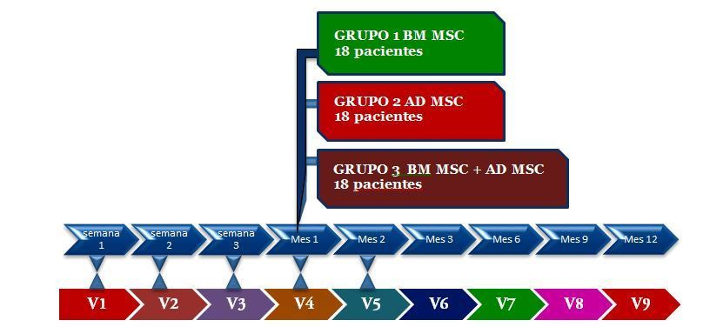
Diagnóstico | C.I. | Prepar. | Random | EAV | RM | EAV | EAV
EAV  Womac |  |  | Procedim | Womac | EAV+  Womac | Womac | Womac

Figura 1. Diseño del estudio. Procesos. V (Visita); C.I. (Consentimiento Informado). EAV (Escala Análoga Visual); Womac (Western Ontario and McMaster Universities Osteoarthritis Index)

- PROCEDIMIENTOS
a. Procedimientos de obtención de células madre.
Todos los procedimientos se realizarán en los quirófanos del Omnihospital por el Dr. Carlos Chiriboga-Accini y el Dr. Mario Murgueitio-Eguez, ambos cirujanos ortopédicos certificados. Ambos sabrán sobre la aleatorización para saber la fuente de la cual se obtendrán las MSC, en un procedimiento ambulatorio bajo anestesia local y sedación. El tiempo promedio del procedimiento para obtener los CSM será de aproximadamente 75 minutos.

  - PROCEDIMIENTO BM-MSC. GRUPO 1
    - La aspiración de médula ósea se realizará utilizando una técnica quirúrgica estándar: punción percutánea con guía fluoroscópica del hueso de la cresta ilíaca posterior.
    - Se aspirará un total de 60 a 80 ml de sangre de la médula ósea y se decantará en 10 tubos verdes (heparina) y posteriormente se centrifugará a 2800 rpm durante 10 minutos.
    - Posteriormente, se aspirará 1 ml del sobrenadante de cada uno de los diez tubos
    - Se enviará un ml del sobrenadante total para la prueba de Citometría de flujo.
    - Posteriormente, se realizará una única inyección intraarticular percutánea de las MSC obtenidas en la rodilla afectada.

  - PROCEDIMIENTO AD-MSC. GRUPO 2.
    - Se aplicará anestesia local con solución tumescente Klein en la región del trocánter mayor de cadera y glúteo.
    - Se extraerán 40 ml de grasa pura con dos jeringas de 60 ml y una cánula de 2.5 a 3 mm de diámetro con la misma clavija luer lock. Se agregará solución fisiológica y posteriormente se decantará para descartar el infranadante y eliminar los rastros de tumescencia y sangre (repita 2-3 veces).
    - El tejido adiposo obtenido se introducirá en dos tubos cónicos de 50 ml. Se agregará colagenasa reconstituida con un filtro de 0.22 micras. 15 ml a cada tubo.
    - Los tubos se agitarán durante 20 minutos colocándolos en el Shaker–incubator o incubador-mezclador a 37°C.
    - Centrifugación de ambos tubos a 2.400 rpmg durante 5 minutos.
    - El tejido adiposo y el sobrenadante salino se eliminarán cuidadosamente hasta que el sedimento remanente sea de aproximadamente 5 ml. Usando la pipeta conectada a la jeringa de 20 ml, extraeremos el sedimento o Factor Vascular Estromal. (Stromal Vascular Factor: SVF)
    - El pellet obtenido se transferirá a un nuevo tubo estéril de 50 ml. Se agregará solución salina hasta que se completen los 45 ml.
    - Con una jeringa de 20 ml y una pipeta, aspiraremos el botón de cada uno de los tubos, sacando las células del fondo cónico. Se obtiene un volumen total de aproximadamente 5 ml.
    - En un nuevo tubo estéril de 50 ml colocaremos el filtro de 100 µm de células para transferir suavemente la suspensión celular. Obtenemos SVF listo para aplicar.
    - Se enviará 1 cc del concentrado de AD-MSC al Laboratorio de Biología Molecular para la cuantificación por Citometría de flujo del volumen y la viabilidad de las células madre obtenidas.

  - PROCEDIMIENTO BM-MSC + AD-MSC. GRUPO 3.
    - Se realiza el mismo procedimiento del grupo 1 y grupo 2 para obtención de las células de médula ósea y tejido adiposo. Se juntará las AD-MSC con las BM-MSC en una misma jeringuilla para aplicación percutánea de la rodilla afectada. Volumen total para cada rodilla 10 ml. 5 ml de médula ósea y 5 cc de tejido adiposo – SVF.

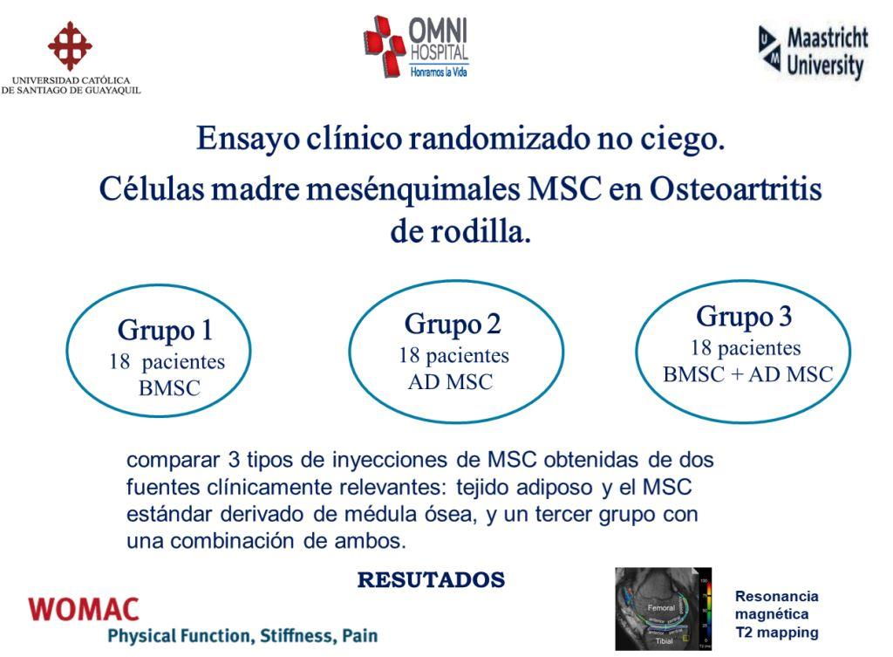

- SEGUIMIENTO.
Todos los pacientes serán evaluados midiendo los puntajes de WOMAC (Western Ontario y McMaster Universities Osteoarthritis Index) ²⁵ y la Escala Análoga Visual (EAV), antes del tratamiento y luego a 1, 3, 6, 9 y 12 meses.

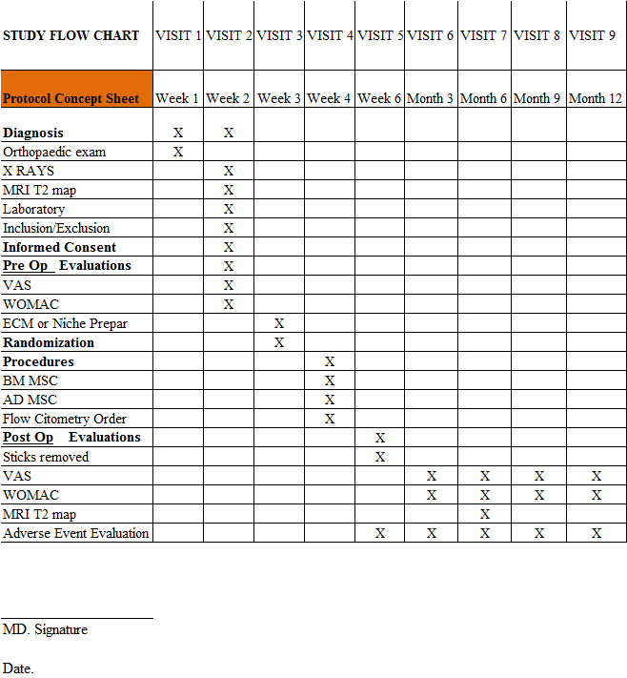

Figura 2. Hoja de protocolo del Ensayo Clínico

Análisis estadístico:

Tamaño de la muestra
El tamaño de la muestra se determinará utilizando G* Power Versión 3.0.10. Aplicamos los parámetros para la prueba F seleccionada, ANOVA mixto de dos vías (medidas repetidas, con interacción intermedia). Dado que ninguna de las dos técnicas propuestas, tanto por separado o combinadas, han sido comparadas previamente, se realizó el cálculo considerando un efecto de tamaño mediano (f = 0.25). Establecimos una probabilidad de error α de 0.05 y poder de 0.95. Calculamos la aplicación de 3 mediciones repetidas, aunque se realizarán 6 mediciones para algunas variables (por ejemplo, el cuestionario EAV o WOMAC).

Aplicando estos criterios, el tamaño total de la muestra sería 54, lo que significa que cada grupo necesitará 18 individuos. Para obtener más detalles, proporcionamos el resultado a continuación.
F tests - ANOVA: Repeated measures, within-between interaction
Analysis: A priori: Compute required sample size
Input: Effect size f = 0.25
α err prob = 0.05
Power (1-β err prob) = 0.95
Number of groups = 3
Repetitions = 3
Corr among rep measures = 0.5
Nonsphericity correction ε = 1
Output: Noncentrality parameter λ = 20.250000
Critical F = 2.460800
Numerator df = 4.000000
Denominator df = 102
Total sample size = 54
Actual power = 0.957939

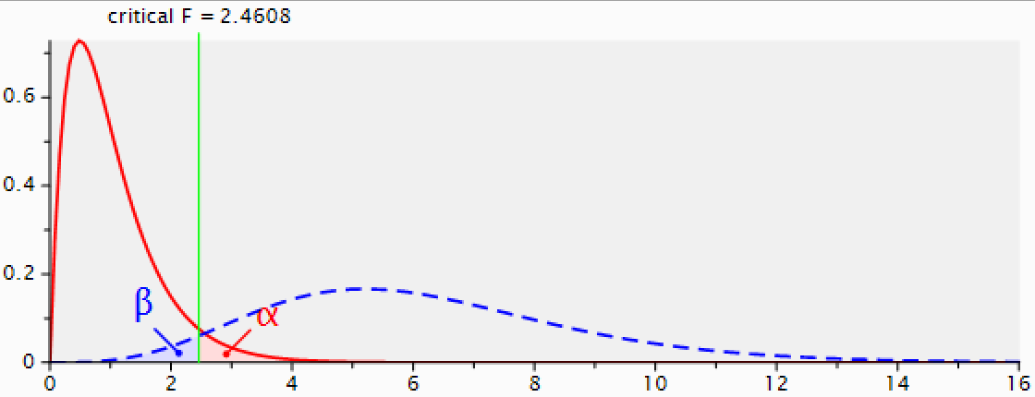

Este estudio aplicará estadísticas descriptivas para determinar la frecuencia y las proporciones para las variables demográficas (edad, sexo, educación y etnicidad) y clínicas (gravedad de la osteoartritis de rodilla, tiempo con enfermedad, comorbilidades), así como la media y desviación estándar para la edad, puntaje WOMAC (y cada componente de la escala) y EAV.

Aplicaremos una prueba ANOVA mixta de dos vías para comparar las diferencias de medias entre los grupos de tratamiento para cada variable dependiente (es decir, puntaje WOMAC y EAV y cambios radiológicos). Con respecto a los puntajes de WOMAC, no solo analizaremos el puntaje general, sino también los puntajes de cada uno de sus tres componentes por separado (dolor, rigidez y función). Las pruebas determinarán si existe una interacción entre estas variables y los factores (variables independientes). Los factores para nuestro análisis serán el tipo de tratamiento (factor entre sujetos) y el tiempo (factor dentro de los sujetos). Las categorías de tratamiento serán BM-MSCS solo, AD-MSC solo y BM-MSC + AD-MSC.
Con respecto al factor tiempo, diferirá según qué variable dependiente esté sujeta al análisis. Por ejemplo, los análisis de puntuación WOMAC y EAV se evaluarán en 6 marcos de tiempo diferentes (se pedirá a los pacientes que respondan los cuestionarios / escalas 3 semanas antes de la intervención y 1, 3, 6, 9 y 12 meses después de la cirugía). En cuanto a los cambios radiológicos, la resonancia magnética de mapeo T2 se realizará dos veces, es decir, antes del procedimiento y 6 meses después.

Para garantizar la fiabilidad de los análisis, probaremos los valores atípicos aplicando diagramas de caja y probaremos la normalidad con el método de Shapiro-Wilk. Además, la homogeneidad de las variaciones se evaluará mediante la prueba de Levene, mientras que la homogeneidad de las covarianzas se explorará mediante la prueba M de Box. Luego, para cumplir con la hipótesis de la esfericidad, se realizará la prueba de Mauchly. En caso de una violación de supuesto, se usarán otras pruebas para analizar los datos.

Finalmente, se realizarán modelos mixtos lineales generalizados para determinar la probabilidad de que cada una de las intervenciones presente complicaciones. Las complicaciones consideradas en esta investigación serán dolor y hematomas en el sitio quirúrgico donde se extrajeron las células madre, derrame sinovial y dolor de rodilla.

Todos los datos se analizarán con el software SPSS, versión 24.0 (SPSS Inc., Chicago, IL, EE. UU.). Para todas las pruebas, un valor de p de menos de 0.05 se considerará estadísticamente significativo.

SEGURIDAD

Ausencia de reacciones inmunológicas y de transmisión de enfermedades debido a que las MSC pertenecen al mismo paciente. Wakitani²⁹ de la Universidad de Osaka Japón demostró en un estudio de seguimiento de 11 años que MSC no indujo crecimiento tumoral o infección en ningún paciente tratado por lesiones de cartílago.

Chris et al.¹⁴ no reportaron eventos adversos después de usar inyección intraarticular de 1.0 × 108 AD-MSCs en pacientes con OA de rodilla y mostraron una mejoría de la función articular. Peeters et al³⁰. evaluó 8 estudios que incluyeron 844 pacientes tratados con MSC con expansión de cultivo intraarticular inyectado. Concluyeron que no hay argumentos opuestos para la aplicación intraarticular de MSC. Las revisiones sistemáticas han sido a favor de la seguridad intra-articular de las inyecciones de MSCs. Sin embargo, se debe tener mucho cuidado con el cultivo y la expansión de MSCs³¹.

CONCLUSIONES

La OA es una enfermedad crónica degenerativa e invalidante con cada vez mayor incidencia en nuestro medio. Los tratamientos convencionales no modifican el curso de la enfermedad y los medicamentos usados en esta condición presentan serias complicaciones a la salud de los afectados. Cuando la enfermedad progresa a estadios más avanzados son necesarios tratamientos quirúrgicos de reemplazos articulares. Para el año 2030, se prevé que las cirugías de reemplazo total de rodilla sólo en Estados Unidos crezcan un 673% a 3,5 millones de procedimientos por año³².

Las MSC autólogas pueden representar una nueva opción de tratamiento para detener el curso de la enfermedad y en muchos casos evitar las cirugías de reemplazo articular. 63 ensayos clínicos se realizan actualmente en el mundo al respecto³³. Ninguno de ellos compara la efectividad de dos tipos distintos de MSC provenientes de diferentes tejidos.

REFERENCIAS BIBLIOGRÁFICAS

- Sarah E Maclaine, Laura E McNamara, Alan J Bennett, Matthew J Dalby, Robert MD Meek. (2013, March). Developments in stem cells: Implications for future joint replacements. Journal of Engineering in Medicine. vol. 227 no. 3 275-283.
- Noël D, Djouad F, Jorgense C. (2002, Jul). Regenerative medicine through mesenchymal stem cells for bone and cartilage repair. Curr Opin Investig Drugs. 3(7):1000-4.
- Deana S. Shenaq, Farbod Rastegar, Djuro Petkovic,1 Bing-Qiang Zhang, Bai-Cheng He. (2010, Dec). Mesenchymal Progenitor Cells and Their Orthopedic Applications: Forging a Path towards Clinical Trials. Stem Cells International. Volumen 16; 519028
- Mohsen Emadedin MD , Naser Aghdami MD PhD Leila Taghiyar MSc , Roghayeh Fazeli MD. (2012, Jul). Intra-articular Injection of Autologous Mesenchymal Stem Cells in Six Patients with Knee Osteoarthritis . Archives of Iranian Medicine, Volume 15, Number 7.
- Keng Lin Wong, M.R.C.S.(Edin)a, Kevin Boon Leng Lee, F.R.C.S.(Edin, Orth)a, Bee Choo Tai, Ph.D.(Stats)c, Ping Law, Ph.D. (2013, Dec). Injectable Cultured Bone Marrow–Derived Mesenchymal Stem Cells in Varus Knees With Cartilage Defects Undergoing High Tibial Osteotomy: A Prospective, Randomized Controlled Clinical Trial With 2 Years' Follow-up. Arthroscopy: The Journal of Arthroscopic & Related Surgery. Volume 29, Issue 12, 2020–2028
- Yong-Gon Koh , Yun-Jin Choi , Sae-Kwang Kwon , Yong-Sang Kim , Jee-Eun Yeo. (2015, May). Clinical results and second-look arthroscopic findings after treatment with adipose-derived stem cells for knee osteoarthritis. Knee Surgery, Sports Traumatology, Arthroscopy. Volume 23, Issue 5, 1308-1316.
- Hanh Hong-Thien Bui , Triet Dinh Duong , Nhan Thanh Nguyen , Thanh Duc Nguyen. (2014). Symptomatic knee osteoarthritis treatment using autologous adipose derived stem cells and platelet-rich plasma: a clinical study. Biomedical Research and Therapy. (1):02-08
- Ruiz D, Koenig L, Dall T, et. al. The Direct and Indirect Costs to Society of Treatment for End-Stage Knee Osteoarthritis. J Bone Joint Surg Am., 2013; 95: 1473-80.
- Bitton, R. The Economic Burden of Osteoarthritis. Am J Manag Care. 2009; 15:S230-S235. http://www.ajmc.com/publications/supplement/2009/ A235_09sep_Osteoarthritis.
- Michalek J, Moster R, Lukac L, Proefrock K, Petrasovic M, Rybar J. (2015, Jan). Autologous adipose tissue-derived stromal vascular fraction cells application in patients with osteoarthritis. Cell Transplant. 20. 10.3727
- Noël D, Djouad F, Jorgense C. (2002, Jul). Regenerative medicine through mesenchymal stem cells for bone and cartilage repair. Curr Opin Investig Drugs. 3(7):1000-4.
- Peng Xia, Xiaoju Wang, Qiang Lin, Xueping Li. (2015, Dec). Efficacy of mesenchymal stem cells injection for the management of knee osteoarthritis: a systematic review and meta-analysis. International Orthopaedics. Volume 39, Issue 12, 2363-2372.
- Agar,G, Blumenstein S. (2011, Jan). The Chondrogenic Potential of Mesenchymal Cells and Chondrocytes from Osteoarthritic Subjects: A Comparative Analysis. Cartilage. 2(1):40-9.
- Chris Hyunchul Jo, Young Gil Lee, Won Hyoung Shin, Hyang Kim, Jee Won Chai, Eui Cheol Jeong. (2014, April). Intra-Articular Injection of Mesenchymal Stem Cells for the Treatment of Osteoarthritis of the Knee: A Proof-of-Concept Clinical Trial. Stem Cells Translational and Clinical Research. 32(5):1254-66..
- Granero-Molto F1, Weis JA, Longobardi L, Spagnoli A. (2008, Mar). Role of mesenchymal stem cells in regenerative medicine: application to bone and cartilage repair. Expert Opinion Biological Therapy. 8(3):255-68.
- Arinzeh TL. (2005 Dec) Mesenchymal stem cells for bone repair: preclinical studies and potential orthopedic applications. Foot and Ankle Clinics. ;10(4):651-65.
- Kanamoto T, Nakamura N, Nakata K, Yoshikawa H. (2008, Dec). Articular cartilage regeneration using stem cells. Clinical Calcium.;18(12):1744-9.
- Mobasheri A, Csaki C, Clutterbuck AL, Rahmanzadeh M, Shakibaei M. (2009, Mar). Mesenchymal stem cells in connective tissue engineering and regenerative medicine: applications in cartilage repair and osteoarthritis therapy. Histology and Histopathology.;24(3):347-66.
- Hwang NS, Elisseeff J. (2009, Jan). Application of stem cells for articular cartilage regeneration. Journal of Knee Surgery. ;22(1):60-71.
- Wesley M Jackson, Leon J Nesti & Rocky S Tuan. (2010). Potential therapeutic applications of muscle-derived mesenchymal stem and progenitor cells. Expert Opinion on Biological Therapy. Volume 10, Issue 4.
- Oldershaw RA. (2012, Dec). Cell sources for the regeneration of articular cartilage: the past, the horizon and the future. International Journal Experimental Pathology. (6):389-400.
- Pelttari K, Steck E, Richter W. (2008, Apr). The use of mesenchymal stem cells for chondrogenesis. Injury. 39 Suppl 1:S58-65.
- Xian CJ, Foster BK. (2006, May). Repair of injured articular and growth plate cartilage using mesenchymal stem cells and chondrogenic gene therapy. Current Stem Cell Research & Therapy. ;1(2):213-29.
- Wright RW. (2014, Jul) Osteoarthritis Classification Scales: Inter observer Reliability and Arthroscopic Correlation. J Bone Joint Surg Am. 16;96(14)
- McConnell, S. , Kolopack, P. and Davis, A. M. (2001), The Western Ontario and McMaster Universities Osteoarthritis Index (WOMAC): a review of its utility and measurement properties. Arthritis & Rheumatism, 45: 453-461. doi:10.1002/1529-0131(200110)45:5<453::AID-ART365>3.0.CO;2-W.
- Choudhery MS, Badowski M, Muise A, Pierce J, Harris DT.. (2015, Feb). Subcutaneous Adipose Tissue–Derived Stem Cell. Utility Is Independent of Anatomical Harvest Site. Bio Research Open Access. 1;4(1):131-45.
- Rodrigues MB, Camanho GL. MRI EVALUATION OF KNEE CARTILAGE. Revista Brasileira de Ortopedia. 2010;45(4):340-346. doi:10.1016/S2255-4971(15)30379-7.
- RANDOM.ORG. https://www.random.org/integers/.
- Wakitani S, Okabe, T. (2011, Feb). Safety of autologous bone marrow-derived mesenchymal stem cell transplantation for cartilage repair in 41 patients with 45 joints followed for up to 11 years and 5 months. J Tissue Eng Regen Med. ;5(2):146-50.
- C.M.M. Peeters y, M.J.C. Leijs y, M. Reijman y, G.J.V.M. van Osch yz, P.K. Bos. Safety of intra-articular cell-therapy with culture-expanded stem cells in humans: a systematic literature review. Osteoarthritis and Cartilage 21 (2013) 1465e1473.
- Sahlström, Arne MD*; Johnell, Olof MD*; Redlund-Johnell, Inga MD. (1997, Jul) The Natural Course of Arthrosis of the Knee. Clinical Orthopaedics & Related Research: - Volume 340 - Issue - pp 152-157.
- Cisternas MG, MGC Data Svcs, Murphy L, Croft JB, Helmick CG. Racial Disparities in Total Knee Replacement among Medicare Enrollees — United States, 2000–2006. MMWR 2009;58(6):134-8.
- https://stemcellsportal.com/clinical_trials_joint_disease?page=5
- C. Thomas Vangsness Jr., MD, Jack Farr II, MD, Joel Boyd, MD, David T. Dellaero, MD, C. Randal Mills, PhD, and Michelle LeRoux-Williams, PhD. (2014, Jan). Adult Human Mesenchymal Stem Cells Delivered via Intra-Articular Injection to the Knee Following Partial Medial Meniscectomy. A Randomized, Double-Blind, Controlled Study. Journal Bone Joint Surg Am, 15; 96 (2): 90 -98 .
- Baugé C, Boumédiene K. (2015). Use of Adult Stem Cells for Cartilage Tissue Engineering: Current Status and Future Developments. Stem Cells Int.:438026.
- Musumeci G, Castrogiovanni P, Leonardi R, Trovato FM, Szychlinska MA, Di Giunta A, Loreto C, Castorina S. (2014, Apr). New perspectives for articular cartilage repair treatment through tissue engineering: A contemporary review. World Journal Orthopedics. 18;5(2):80-8.
- Koh YG1, Jo SB, Kwon OR, Suh DS, Lee SW, Park SH, Choi YJ. (2013, Apr) Mesenchymal stem cell injections improve symptoms of knee osteoarthritis. Arthroscopy. ;29(4):748-55. Epub 2013 J
- Morikuni Tobita, Satoshi Tajima, and Hiroshi Mizuno. (2015). Adipose tissue-derived mesenchymal stem cells and platelet-rich plasma: stem cell transplantation methods that enhance stemness. Stem Cell Res Ther.; 6: 215.
- Puissant B1, Barreau C, Bourin P, Clavel C, Corre J, Bousquet C, Taureau C, Cousin B, Abbal M, Laharrague P, Penicaud L, Casteilla L, Blancher A. (2005, Apr) Immunomodulatory effect of human adipose tissue-derived adult stem cells: comparison with bone marrow mesenchymal stem cells. Br J Haematol. ;129(1):118-29.

